新竹市光復高中 107學年度第1學期 電子學
使用  班級 | 高二寒假作業 | 班級 |  | 座號 |  | 姓名
命題教師：電機電子群科
一、單選題，共 25 題，每題 4 分
- ( )如圖所示 ，電晶體開關電路，使電晶體操作於飽和區的最小基極電流I_{B}為 (A)1mA (B)0.5mA (C)0.1mA (D)0.05mA
- ( )如圖所示 ，電晶體開關電路，若基極電阻R_{B}為22kΩ，使電晶體操作於飽和區的最小電流增益β為 (A)44 (B)51 (C)67 (D)100
- ( )電晶體偏壓電路，若電流增益受熱上升時，則工作點由中央位置沿著負載線移往 (A)崩潰區 (B)飽和區 (C)截止區 (D)不一定
- ( )若電晶體最大消耗功率P_{C(max)}=500mW，當集射極工作電壓20V時，則電晶體集極最大工作電流為 (A)1.25mA (B)12.5mA (C)25mA (D)0.8A
- ( )電晶體放大器施加直流偏壓的主要目的是決定電晶體之： (A)熱電壓(thermalvoltage,V_{T}) (B)值 (C)h_{fe}值 (D)靜態工作點
- ( )如圖所示 ，固定偏壓電路，β值為100，則I_{C}為 (A)6mA (B)5mA (C)4mA (D)3mA
- ( )如圖所示 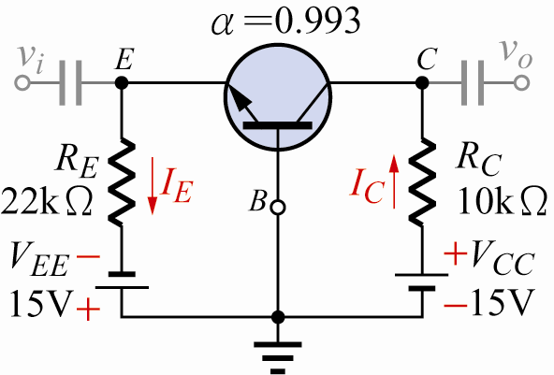 ，共基極式偏壓電路，則為 (A)0.45mA (B)0.65mA (C)0.93mA (D)1.43mA
- ( )在如圖所示 中，畫圖如圖所示 ，偏壓電路的輸出負載線，並根據IB值找出工作點位置為 (A)(8V,1mA) (B)(5V,2.5mA) (C)(4V,3mA) (D)(0.2V,5mA)
- ( )如圖所示 ，偏壓電路，β值為50，則I_{B}為 (A)110μA (B)69μA (C)50μA (D)32μA
- ( )如圖所示 偏壓電路，β值為50，則I_{C}為 (A)5mA (B)2.5mA (C)1.6mA (D)0mA
- ( )如圖所示 ，分壓式偏壓電路，則I_{B}為 (A)8.16μA (B)12.5μA (C)19.2μA (D)50μA
- ( )在如圖所示 中，畫圖如圖所示 ，偏壓電路的輸出負載線，並根據I_{B}值找出工作點大略位置為 (A)(8V，0.8mA) (B)(5.8V，1.25mA) (C)(5V，1.4mA) (D)(4V，1.6mA)
- ( )如圖所示 ，分壓式偏壓電路，β值為300，則V_{EC}為 (A)−6.4V (B)6.4V (C)−5.6V (D)5.6V
- ( )若一信號符號為v_{o}，表示此信號 (A)只含直流成分 (B)只含交流成分 (C)含交流及直流成分 (D)交直流成分不一定
- ( )電晶體共射極組態放大電路中，輸出信號和輸入信號的相位 (A)同相 (B)相差180度 (C)相差90度 (D)相差45度
- ( )電晶體作為交流小信號放大器時，下列何種組態以C極端作為輸入端？ (A)共射極與共集極 (B)共集極與共基極 (C)共基集與共射極 (D)以上皆非
- ( )已知電晶體由基極看進去的電阻r_{π}= 為2k，β= 99，求該電晶體由射極看進去的電阻r_{e}？ (A)1Ω (B)5Ω (C)10Ω (D)20Ω
- ( )在放大器輸入及輸出端使用耦合電容(C_{C})，其作用是 (A)濾波 (B)抑制振盪 (C)使信號源及負載不影響直流偏壓 (D)提高輸入電阻、降低輸出電阻
- ( )如圖所示 放大電路，若I_{B}=10.8μA，則R_{o}為 (A)7.8kΩ (B)3.9kΩ (C)2.95kΩ (D)1.95kΩ
- ( )若將共射極放大器的射極旁路電容移除，則 (A)工作點位置移動 (B)輸入阻抗下降 (C)輸出阻抗下降 (D)電壓增益下降
- ( )如圖所示 ，電晶體放大器，若I_{E}=2.6mA，則A_{vs}為 (A)0.19 (B)0.8 (C)0.9 (D)0.96
- ( )如圖所示 ，電晶體放大電路，若I_{E}=2.6mA，則A_{i}為 (A)19.1 (B)12.7 (C)9.55 (D)6.37
- ( )如圖所示 ，電晶體放大電路，若I_{E}=2.6mA，則A_{vs}為 (A)0.19 (B)0.8 (C)0.27 (D)0.75
- ( )電晶體的三種組態中，何者的輸入阻抗最低？ (A)CE組態 (B)CB組態 (C)CC組態 (D)以上均同
- ( )共基極放大電路的電流增益 (A)大於1 (B)等於1 (C)甚大於1 (D)接近1，但小於1

